МИНИСТЕРСТВО НАУКИ И ВЫСШЕГО ОБРАЗОВАНИЯ РОССИЙСКОЙ ФЕДЕРАЦИИ
Федеральное государственное бюджетное образовательное учреждение высшего образования «ЗАПОЛЯРНЫЙ ГОСУДАРСТВЕННЫЙ УНИВЕРСИТЕТ им. Н.М. Федоровского»
Факультет электроэнергетики, экономики и управления
Кафедра информационных систем и технологий

Лабораторная работа № 1
по дисциплине
Информационные технологии

Учебная группа ИС-23
 | ФИО | Дата
Студенты | Сулейманов А.Ш.  Решетов В.В. | 21.11.2025
Преподаватель | Сидельников М.Э. | 21.11.2025

СОДЕРЖАНИЕ
1. ЭТАП 1: РЕГИСТРАЦИЯ И НАСТРОЙКА ИНСТРУМЕНТОВ 3
1.1 Регистрация на YouGile 3
1.2 Создание проекта в Kanban 3
1.3 План проекта 3
2. ЭТАП 2: УПРАВЛЕНИЕ ЗАДАЧАМИ В YOUGILE (KANBAN) 5
2.1 Настройка доски Kanban 5
2.2 Симуляция работы команды 5
2.3 Workflow для разных типов задач 6
3. ЭТАП 3: ОТЧЁТ О ПРОЕКТЕ И АНАЛИЗ МЕТОДОЛОГИЙ 8
3.1 Описание методологии Kanban 8
3.2 Сравнение методологий 8
3.3 Преимущества и недостатки методологий на практике 9
4. ЭТАП 4: ДОПОЛНИТЕЛЬНОЕ ЗАДАНИЕ 10
4.1 Инструменты управления задачами в Agile-проектах (Jira, Trello, Asana, ClickUp) 10
4.1.1 Сравнение популярных инструментов 10
4.1.2 Описание возможностей для Scrum и Kanban 10
4.1.3 Примеры настройки спринтов и досок задач. 10

ЭТАП 1: РЕГИСТРАЦИЯ И НАСТРОЙКА ИНСТРУМЕНТОВ

1.1 Регистрация на YouGile
- Регистрация аккаунта на YouGile (бесплатно, поддерживает русский язык).
- Создание нового аккаунта с почтой.

1.2 Создание проекта в Kanban
- Выбрана методология: Kanban
- Название проекта: Мобильное приложение для тату-салона
- Цель проекта: Разработка MVP мобильного приложения для записи клиентов, просмотра портфолио мастеров и управления расписанием.

1.3 План проекта
Основные этапы:
- Инициация – определение целей, пользовательских ролей, функциональных требований.
- Планирование – формирование бэклога, распределение задач, оценка сроков.
- Разработка – фронтенд (UI/UX, мобильный клиент), бэкенд (API, база данных).
- Тестирование – ручное и автоматизированное тестирование функционала.
- Развертывание – публикация в Google Play / App Store (или тестовый релиз).
Реализация задач (user stories, технические задачи, много задач не требуется, до 10-20), задачи можно брать из грядущей курсовой работы, представлена в таблице 1.

Таблица 1 – Задачи (user stories и технические задачи, всего ~15)
ID | Задача | Приоритет
1 | Определить цели приложения и целевую аудиторию | Высокий
2 | Составить user stories (клиент, администратор, мастер) | Высокий
3 | Создать wireframes основных экранов (Figma / ручной эскиз) | Высокий
4 | Разработать ER-диаграмму базы данных (мастера, клиенты, записи, татуировки) | Средний
5 | Реализовать экран "Портфолио мастера" (фронтенд) | Высокий
6 | Реализовать форму записи на сеанс | Высокий
7 | Разработать REST API для получения списка записей | Средний
8 | Реализовать экран "Личный кабинет клиента" | Средний
9 | Интеграция с push-уведомлениями о записи | Низкий
10 | Настроить аутентификацию (email / телефон) | Высокий
11 | Написать unit-тесты для критических модулей | Средний
12 | Провести UAT (пользовательское тестирование с фокус-группой) | Средний
13 | Подготовить сборку для Android | Высокий
14 | Подготовить сборку для iOS | Низкий
15 | Написать техническую документацию и README | Низкий

ЭТАП 2: УПРАВЛЕНИЕ ЗАДАЧАМИ В YOUGILE (KANBAN)

2.1 Настройка доски Kanban
Исходные колонки (статусы), доступные в проекте, представлены на рисунке 1:
- To Do — задачи, ожидающие начала работы
- In Progress — задача в активной разработке
- In Review — код/дизайн/документация готовы и проходят проверку (например, код-ревью)
- Done — задача завершена и принята

Рисунок 1 – Созданные колонки задач
Установлен WIP-лимит (Work in Progress):
  - In Progress: макс. 3 задачи
  - In Review: макс. 2 задачи

2.2 Симуляция работы команды
- Задачи распределены по колонкам.
- По мере выполнения — перемещаются вправо.
Общий вид доски представлен на рисунке 2.
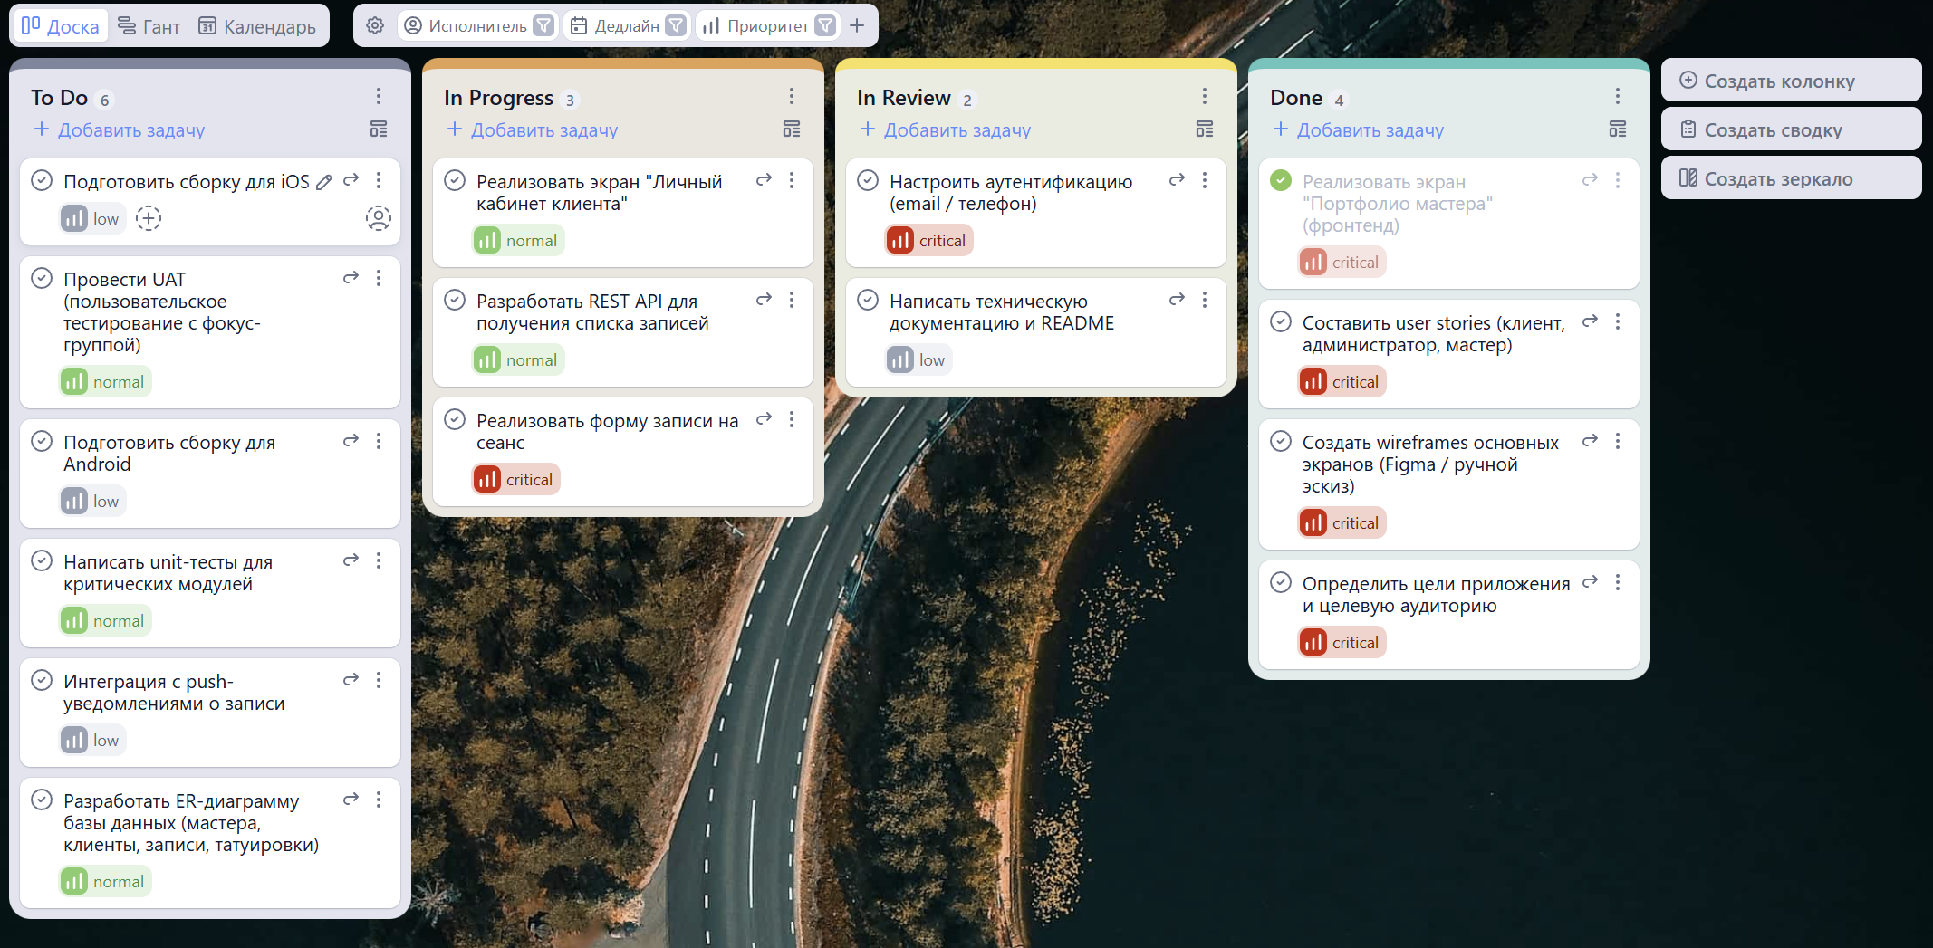
Рисунок 2 -Доска проекта

2.3 Workflow для разных типов задач
Созданы типы задач: Feature, Bug, Documentation
- Bug (ошибка / дефект)
Цель: гарантировать, что каждая ошибка протестирована перед закрытием.
Обязательный путь:
To Do → In Progress → In Rewiew → Done
Пояснение:
- To Do: баг зафиксирован (например, «Приложение падает при нажатии на "Записаться"»).
- In Progress: разработчик исправляет проблему.
- Test: обязательная стадия — QA-инженер (или сам разработчик в учебном проекте) проверяет, что баг действительно устранён и не внесено новых проблем.
- Done: баг закрыт только после успешного прохождения тестирования.
Запрещённые переходы:
- Нельзя перейти напрямую из In Progress в Done.
- Нельзя пропустить статус In Rewiew.
- Feature (новая функция)
Цель: обеспечить проверку качества кода/дизайна перед слиянием или релизом.
Рекомендуемый путь:
To Do → In Progress → In Review → Done
Пояснение:
- To Do: задача описана (например, «Реализовать форму записи на сеанс»).
- In Progress: разработка (фронтенд + бэкенд).
- In Review: коллега или ментор проверяет код (code review), дизайн или логику — чтобы избежать технического долга.
- Done: функция принята и готова к использованию.
- Documentation (документация)
Цель: быстро завершить нетехнические задачи без избыточных этапов.
Упрощённый путь:
To Do → In Progress → Done
Пояснение:
- Примеры: «Написать README», «Подготовить инструкцию для администратора».
- Такие задачи не требуют тестирования или ревью (или ревью делается внутри In Progress).
- После завершения — сразу в Done.
Запрещено:
- Отправлять документацию в Test или In Review, если это не требуется по ТЗ.
Настройка Workflow представленна на рисунке 3.
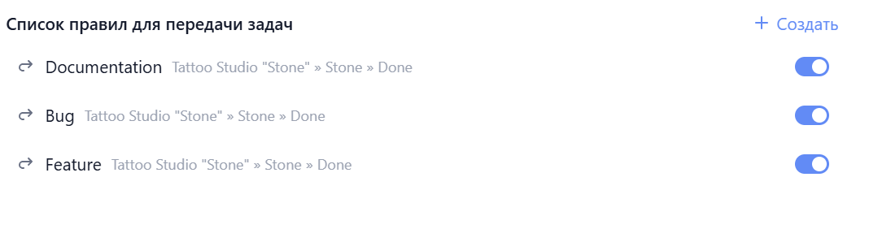
Рисунок 3 – Правила передачи задач

ЭТАП 3: ОТЧЁТ О ПРОЕКТЕ И АНАЛИЗ МЕТОДОЛОГИЙ

3.1 Описание методологии Kanban
Для реализации проекта «Разработка мобильного приложения для тату-салона» была выбрана методология Kanban — одна из гибких (Agile) подходов к управлению проектами. Основная идея Kanban заключается в визуализации рабочего процесса, ограничении количества задач в работе (WIP — Work in Progress) и непрерывной доставке ценности без жёстких временных границ.
Kanban не предполагает фиксированных итераций (в отличие от Scrum), что делает его особенно подходящим для небольших учебных или стартап-проектов, где:
- требования могут уточняться в ходе разработки,
- команда небольшая (1–3 человека),
- требуется минимум административной нагрузки,
- приоритет — быстрая реализация MVP (минимально жизнеспособного продукта).
В рамках проекта была создана Kanban-доска в инструменте YouGile, содержащая следующие статусы:
To Do → In Progress → In Review → Done.
Для обеспечения качества были настроены разные workflow-правила в зависимости от типа задачи.

Сравнение методологий
Сравнение Scrum vs Waterfall представлено в таблице 2.
Таблица 2 - Сравнение Scrum vs Waterfall
Критерий | Scrum | Waterfall
Планирование | Гибкое, итеративное (спринты) | Жёсткое, заранее фиксированное
Изменения требований | Приветствуются | Сложно внедрять после старта
Подход | Инкрементальный | Последовательный
Риски | Раннее выявление | Выявляются поздно
Подходит для | Неопределённых/меняющихся требований | Чётко определённых, стабильных проектов
Сравнение Scrum vs Kanban представлено в таблице 3.
Таблица 3 - Сравнение Scrum vs Kanban
Критерий | Scrum | Kanban
Итерации | Фиксированные спринты (2–4 недели) | Нет итераций, непрерывный поток
Роли | Чёткие (Scrum Master, PO, команда) | Роли не обязательны
Изменения в спринте | Запрещены | Разрешены в любой момент
WIP-лимит | Не обязателен | Обязателен
Гибкость | Высокая, но в рамках спринта | Максимальная
Подходит для | Команд с чётким ритмом | Команд, работающих с переменной нагрузкой

3.3 Преимущества и недостатки методологий на практике
Основные различая в методологиях представлены в таблице 4.
Таблица 4 - Плюсы и минусы методологий
Методология | Плюсы | Минусы
Kanban | Гибкость, простота внедрения, визуальность | Требует дисциплины, сложнее оценить сроки
Scrum | Чёткая структура, регулярная обратная связь | Менее гибкий внутри спринта, требует обучения
Waterfall | Простота планирования, хорошо для регулируемых проектов | Невозможность адаптироваться, высокий риск

ЭТАП 4: ДОПОЛНИТЕЛЬНОЕ ЗАДАНИЕ

4.1 Инструменты управления задачами в Agile-проектах (Jira, Trello, Asana, ClickUp)

4.1.1 Сравнение популярных инструментов
Сравнение популярных инструментов для управления Agile-проектами представлено на таблице 5.
Таблица 5 – Сравнение популярных инструментов
Инструмент | Поддержка Scrum | Поддержка Kanban | Бесплатный тариф | Язык (в т.ч. русский) | Для курсовой — удобен?
YouGile | — | ✅ | ✅ | ✅ (полностью на русском) | ✅ Отлично
Trello | Через плагины | ✅ (нативно) | ✅ (ограниченно) | ✅ | ✅ Просто и визуально
Jira | ✅ (нативно) | ✅ | ✅ (до 10 пользователей) | ✅ | ⚠️ Слишком сложно для курсовой
Asana | Через кастомизацию | ✅ | ✅ | ✅ | ✅ Хорошо, но интерфейс на англ.
ClickUp | ✅ | ✅ | ✅ | ✅ | ✅ Мощный, но избыточен

4.1.2 Описание возможностей для Scrum и Kanban
Scrum:
Требует бэклога, спринтов, burndown-диаграмм → Jira лучше всего.
Kanban:
Требует доски, WIP-лимитов, карточек → Trello / YouGile идеальны.

Примеры настройки спринтов и досок задач.
В YouGile (Kanban):
- Создать проект → выбрать «Kanban».
- Добавить колонки: To Do, In Progress, Done.
- Включить WIP-лимиты в настройках доски.
- Добавить теги: Feature, Bug, Docs.
- Настроить workflow: Bug → Test → Done.
В Jira (Scrum):
- Создать Scrum-проект.
- Заполнить Product Backlog.
- Создать спринт на 2 недели.
- Назначить задачи разработчикам.
- Использовать Burndown Chart для отслеживания прогресса.

